รายงานการปฏิบัติโครงการ
*****************************
1. โครงการ โครงการพัฒนาคุณภาพผู้เรียนให้มีคุณธรรม จริยธรรม และค่านิยมที่พึงประสงค์
2. ผู้รับผิดชอบโครงการ นายไกรสรณ์ แก้วกองแสง
3.คณะกรรมการประเมินโครงการ งานบริหารงานวิชาการ ประกอบด้วย
3.1 นายบรรจง ชาสอนตา ครู ประธานกรรมการ
3.2 นายศรุต จิตติธำรงเดช ครู กรรมการ
3.3 นางสาวกนกวรรณ สิงพร ครู กรรมการ
3.4 นางสาวณัฏฐภรณ์ นิลสา ครูอัตราจ้าง กรรมการและเลขานุการ
4. เป้าหมาย/วัตถุประสงค์โครงการ
วัตถุประสงค์
1. เพื่อปลูกฝังคุณธรรมจริยธรรมและค่านิยมที่พึงประสงค์ในด้านความมีระเบียบวินัย ความ รับผิดชอบ การปฏิบัติตนตามหลักธรรม ความซื่อสัตย์ ความกตัญญู ความเสียสละ การประหยัด
2. เพื่อจัดกิจกรรมส่งเสริมประชาธิปไตยและวินัยนักเรียน กิจกรรมออมทรัพย์ กิจกรรมพาตัวใจกลับบ้าน กิจกรรมการสวดมนต์อบรมวันสุดสัปดาห์ กิจกรรมหน้าเสาธง
3. เพื่อเป็นการอนุรักษ์ศิลปวัฒนธรรม ประเพณีไทยและให้นักเรียนปฏิบัติตนเป็นคนดีของชุมชน สังคมและประเทศชาติ
4. เพื่อให้นักเรียนแสดงความเคารพ การใช้คำสุภาพ การปฏิบัติตนต่อผู้ใหญ่อย่างมีสัมมาคารวะ ถูกต้อง และ มีระเบียบวินัย

เป้าหมาย
เป้าหมายเชิงปริมาณ
1. นักเรียนร้อยละ 85 มีคุณธรรมจริยธรรมและค่านิยมที่พึงประสงค์ในด้านความมีระเบียบวินัย
ความรับผิดชอบ การปฏิบัติตนตามหลักธรรม ความซื่อสัตย์ ความกตัญญู ความเสียสละ ความประหยัด
2. นักเรียนร้อยละ 85 มีส่วนร่วมในกิจกรรมประชาธิปไตย กิจกรรมออมทรัพย์
3. นักเรียนร้อยละ 100 ได้ร่วมอนุรักษ์ศิลปวัฒนธรรม ประเพณีไทยและปฏิบัติคนเป็นคนดีของ
ชุมชน สังคมและประเทศชาติ
4. นักเรียนร้อยละ 100 แสดงความเคารพ ใช้คำสุภาพ ปฏิบัติตนต่อผู้ใหญ่อย่างมีสัมมาคารวะ และมีระเบียบวินัย
เป้าหมายเชิงคุณภาพ
1. นักเรียน มีคุณธรรมจริยธรรมและค่านิยมที่พึงประสงค์ในด้านความมีระเบียบวินัย ความรับผิดชอบ การปฏิบัติตนตามหลักธรรม ความซื่อสัตย์ ความกตัญญู ความเสียสละ ความประหยัด
2. นักเรียน มีส่วนร่วมในกิจกรรมประชาธิปไตย กิจกรรมออมทรัพย์
3. นักเรียน ได้ร่วมอนุรักษ์ศิลปวัฒนธรรม ประเพณีไทยและปฏิบัติคนเป็นคนดีของชุมชน สังคม
และประเทศชาติ
4. นักเรียนทุกคนแสดงความเคารพ ใช้คำสุภาพ ปฏิบัติตนต่อผู้ใหญ่อย่างมีสัมมาคารวะ และมีระเบียบวินัย
5. รูปแบบการดำเนินงานโครงการ
ที่ | ขั้นตอน/กิจกรรม | งบประมาณ (บาท) | เวลาดำเนินงาน | ผู้รับผิดชอบ
1  2  3  4 | วางแผน (Plan)  เสนอโครงการต่อผู้บริหาร  แจ้งโครงการให้คณะครูทราบ  ศึกษาสภาพปัจจุบันและปัญหาและความต้องการ  จัดทำโครงการเพื่อเสนอขออนุมัติ | - |  | นางสาวประภัสศิริ ลาภเชษฐา
 | ปฏิบัติ (Do)
5 | ปฏิบัติงานตามกิจกรรมต่างๆ  - กิจกรรมส่งเสริมประชาธิปไตยและวินัย  นักเรียนสภานักเรียน  - กิจกรรมออมทรัพย์  - กิจกรรมพาตัวใจกลับบ้าน  - กิจกรรมสวดมนต์ไหว้พระและอบรม  คุณธรรมประจำวันศุกร์  - กิจกรรมวันวิสาขบูชา  - กิจกรรมวันไหว้ครู  - กิจกรรมวันสถาปนาลูกเสือ  - กิจกรรมวันอาฬาหบูชาและวันเข้าพรรษา  - วันเฉลิมพระชนมพรรษาสมเด็จพระบรมราชินีนาถ (วันแม่)  - วันเฉลิมพระชนมพรรษาพระบาทสมเด็จพระเจ้าอยู่หัว (วันพ่อ)  - วันคริสต์มาส และวันปีใหม่  - วันเด็กแห่งชาติ  - กิจกรรมแปลงขยะเป็นทุน | 500  400  350  -  800  1,300  450  800  1,250  1,250  1,800  1,350  1,000 | 16 พ.ค. 2559  -30 มี.ค.. 2560 | คณะครูทุกคน
 | กำกับ ติดตาม ตรวจสอบ ประเมิน(Check)  6. นิเทศติดตามผลการดำเนินงาน  7. ประเมินผลการปฏิบัติงานโครงการ | - | มี.ค. 2560 | ผู้อำนวยการโรงเรียน
 | ปรับปรุงโครงการ ( Action)  8. สรุปผลเพื่อรายงานและพัฒนาปรับปรุงแก้ไข | - | มี. ค. 2560 | นางสาวประภัสศิริ ลาภเชษฐา

6. ขอบเขตโครงการ
5.1 ระยะเวลาการดำเนินโครงการ ตลอดปีการศึกษา 2559
5.2 สถานที่ โรงเรียนบ้านซับชมภู
7. ผลของโครงการ
ผลการดำเนินงานโครงการ
นักเรียนโรงเรียนบ้านซับชมภู มีคุณธรรม จริยธรรมและค่านิยมที่พึงประสงค์ตามเกณฑ์มาตรฐานที่โรงเรียนกำหนด (95 % )
วิธีการประเมิน
ตัวบ่งชี้สภาพความสำเร็จ | วิธีวัดและประเมินผล | เครื่องมือที่ใช้วัดประเมินผล
1. ผู้เรียนมีคุณลักษณะที่พึงประสงค์ตามหลักสูตร | สังเกตพฤติกรรมของนักเรียน  แบบประเมินความพึงพอใจ | แบบบันทึกการสังเกต  แบบประเมินความพึงพอใจ
2. ผู้เรียนมีความเอื้ออาทรต่อผู้อื่นและกตัญญูกตเวทีต่อผู้มีพระคุณ | แบบประเมินความพึงพอใจ | แบบประเมินความพึงพอใจ
3. ผู้เรียนยอมรับความคิดและวัฒนธรรมที่แตกต่าง | แบบประเมินความพึงพอใจ | แบบประเมินความพึงพอใจ
4. ผู้เรียนตระหนัก รู้คุณค่า ร่วมอนุรักษ์และพัฒนาสิ่งแวดล้อม | สังเกตพฤติกรรมของนักเรียน  แบบประเมินความพึงพอใจ | แบบบันทึกการสังเกต  แบบประเมินความพึงพอใจ

เกณฑ์การประเมิน
- นักเรียนร้อยละ 85 มีคุณธรรมจริยธรรมและค่านิยมที่พึงประสงค์ในด้านความมีระเบียบวินัย
ความรับผิดชอบ การปฏิบัติตนตามหลักธรรม ความซื่อสัตย์ ความกตัญญู ความเสียสละ ความประหยัด
- นักเรียนร้อยละ 85 มีส่วนร่วมในกิจกรรมประชาธิปไตย กิจกรรมออมทรัพย์
- นักเรียนร้อยละ 100 ได้ร่วมอนุรักษ์ศิลปวัฒนธรรม ประเพณีไทยและปฏิบัติคนเป็นคนดีของ
ชุมชน สังคมและประเทศชาติ
- นักเรียนร้อยละ 100 แสดงความเคารพ ใช้คำสุภาพ ปฏิบัติตนต่อผู้ใหญ่อย่างมีสัมมาคารวะ และมีระเบียบวินัย
สรุปผลการประเมิน
- สถานศึกษาสามารถจัดกระบวนการเรียนรู้ ปลูกฝังคุณธรรม จริยธรรมและคุณลักษณะที่พึงประสงค์
- นักเรียน มีคุณธรรมจริยธรรมและค่านิยมที่พึงประสงค์ในด้านความมีระเบียบวินัย ความรับผิดชอบ การปฏิบัติตนตามหลักธรรม ความซื่อสัตย์ ความกตัญญู ความเสียสละ ความประหยัด
- นักเรียน มีส่วนร่วมในกิจกรรมประชาธิปไตย กิจกรรมออมทรัพย์
- นักเรียน ได้ร่วมอนุรักษ์ศิลปวัฒนธรรม ประเพณีไทยและปฏิบัติคนเป็นคนดีของชุมชน สังคม
และประเทศชาติ
- นักเรียนทุกคนแสดงความเคารพ ใช้คำสุภาพ ปฏิบัติตนต่อผู้ใหญ่อย่างมีสัมมาคารวะ และมีระเบียบวินัย

10. ข้อเสนอแนะ
………………………………………………………………………………………………………………………………………………………………………………………………………………………………………………………………………………………………………………………………………………………………………………………………………………………………………………………

ลงชื่อ…………………………………….ผู้ประเมิน
( นายไกรสรณ์ แก้วกองแสง )

ความเห็นผู้อำนวยการ
………………………………………………………………………………………………………………………………………………………………………………………………………………………………………………………………………………………………………………………………………………………………………………………………………………………………………………………

ลงชื่อ…………………………………….ผู้ประเมิน
( นายสถิต คลาดโรค )
ผู้อำนวยการโรงเรียนบ้านซับชมภู

บันทึกข้อความ

ส่วนราชการ โรงเรียนบ้านซับชมภู สำนักงานเขตพื้นที่การศึกษาประถมศึกษาชัยภูมิ เขต 1
ที่……. วันที่ 31 มีนาคม พ.ศ. 2560
เรื่อง นำเสนอผลสรุปการประเมินความพึงพอใจต่อการดำเนินโครงการพัฒนาคุณภาพผู้เรียนให้มีคุณธรรม จริยธรรม และค่านิยมที่พึงประสงค์
…………………………………………………………………………………………………………………………………………………………..

เรียน ผู้บริหารสถานศึกษาโรงเรียนบ้านซับชมภู
ด้วยข้าพเจ้า นายไกรสรณ์ แก้วกองแสง ตำแหน่งครูผู้ช่วย ได้จัดทำแบบสอบถามเพื่อประเมินความพึงพอใจต่อการดำเนินโครงการพัฒนาคุณภาพผู้เรียนให้มีคุณธรรม จริยธรรม และค่านิยมที่พึงประสงค์
บัดนี้ ได้สรุปและนำเสนอผลการประเมินดังกล่าวต่อผู้บังคับบัญชาเพื่อเป็นข้อมูลในการปรับปรุงบริหารการจัดการศึกษาต่อไป

จึงเรียนมาเพื่อโปรดทราบ

ลงชื่อ
(นายไกรสรณ์ แก้วกองแสง )
ตำแหน่ง ครูผู้ช่วย

ความคิดเห็นผู้บริหารสถานศึกษา
………………………………………………………………………………………………………………………………………………………………………………………………………………………………………………………………………………………………………………………………………………………………………………………………………………………………………………………………………………

ลงชื่อ
(นายสถิต คลาดโรค)
ผู้บริหารสถานศึกษาโรงเรียนบ้านซับชมภู

สรุปผลการประเมินโครงการ ปีการศึกษา 2559
โรงเรียนบ้านซับชมภู สังกัดสำนักงานเขตพื้นที่การศึกษาประถมศึกษาชัยภูมิ เขต 1
**********************************************************************************

เกณฑ์การประเมินผลการดำเนินงานโครงการ

ระดับคะแนน | ความหมาย
4.51 – 5.00 | ผลการดำเนินงานอยู่ในระดับดีมาก
3.51 – 4.50 | ผลการดำเนินงานอยู่ในระดับดี
2.51 – 3.50 | ผลการดำเนินงานอยู่ในระดับ
1.51 – 2.50 | ผลการดำเนินงานอยู่ในระดับ
1.00 – 1.50 | ผลการดำเนินงานอยู่ในระดับ

เกณฑ์การประเมิน ระดับคะแนนเฉลี่ย 3/51 ขึ้นไป ถือว่ายอมรับได้
รายการประเมิน | ร้อยละ | X | S.D. | ความพึงพอใจ
1. กิจกรรมที่จดขึ้นสอดคล้องกับสภาพปัญหาและความต้องการของผู้เรียน | 90 | 4.78 | 0.86 | ดีมาก
2. กิจกรรมมีความหลากหลาย สอดคล้องกับความสนใจและความต้องการของผู้เรียน | 96 | 4.89 | 0.52 | ดีมาก
3. กิจกรรมเปิดโอกาสให้ผู้เรียนได้เรียนรู้และฝึกปฏิบัติจริง | 90 | 4.90 | 0.87 | ดีมาก
4. ผู้เรียนได้รับการพัฒนาอย่างเป็นองค์รวมและรู้เท่าทันบริบทที่เปลี่ยนแปลง | 84 | 4.33 | 0.72 | ดี
5. ความร่วมมือของผู้เรียน | 90 | 4.67 | 0.44 | ดีมาก
6. ความร่วมมือของคณะครูในการจัดกิจกรรม | 92 | 4.67 | 0 | ดีมาก
7. การมีส่วนร่วมหรือความร่วมมือของผู้ปกครอง ชุมชน และองค์กรต่างๆ | 66 | 3.44 | 0.83 | ดี
8. ผู้เรียนเห็นคุณค่าในการจัดกิจกรรม | 96 | 4.89 | 0.52 | ดีมาก
9. โรงเรียนควรดำเนินโครงการต่อไป | 94 | 4.78 | 0.44 | ดีมาก
10. โรงเรียนควรเผยแพร่หรือขยายผลดำเนินการ | 92 | 4.67 | 0.52 | ดีมาก
รวม | 89.4 | 4.60 | 0.29 | ดีมาก

ภาคผนวก
รายละเอียดประกอบแต่ละกิจกรรม (เขียนบรรยาย/รูปภาพประกอบ)
จัดกิจกรรมตามแผนปฏิบัติการ
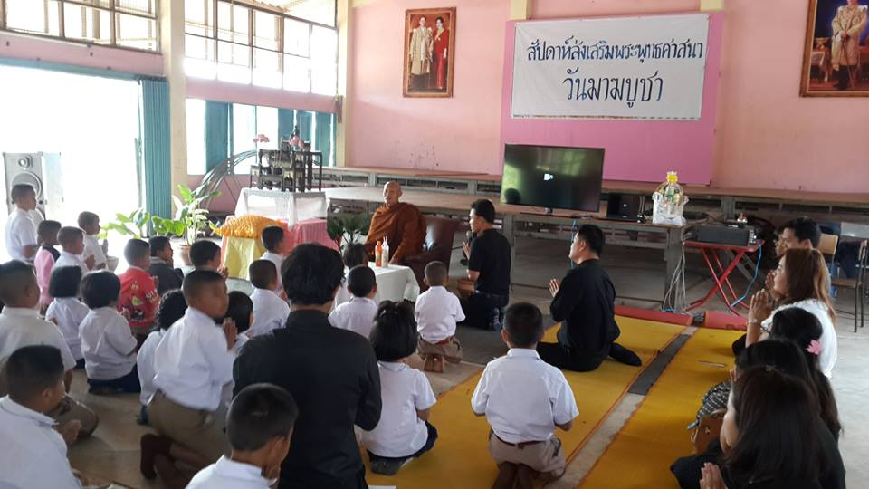
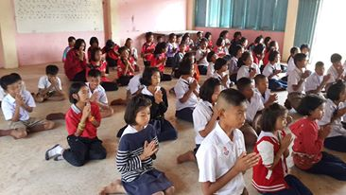

กิจกรรมวันมาฆบูชา

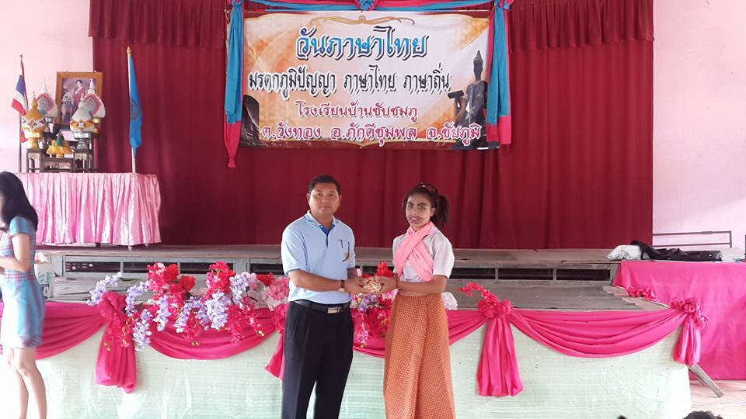
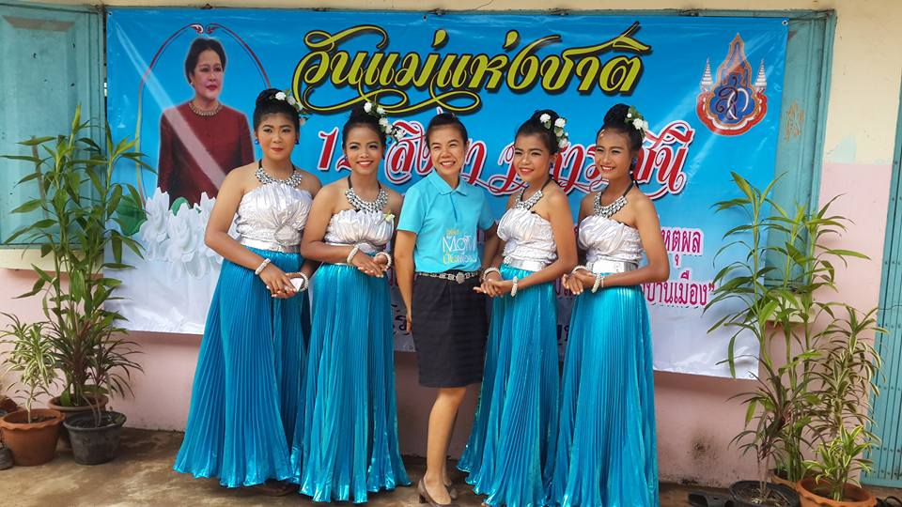

กิจกรรมแข่งขันกีฬาศูนย์

กิจกรรมวันภาษาไทยและวันแม่

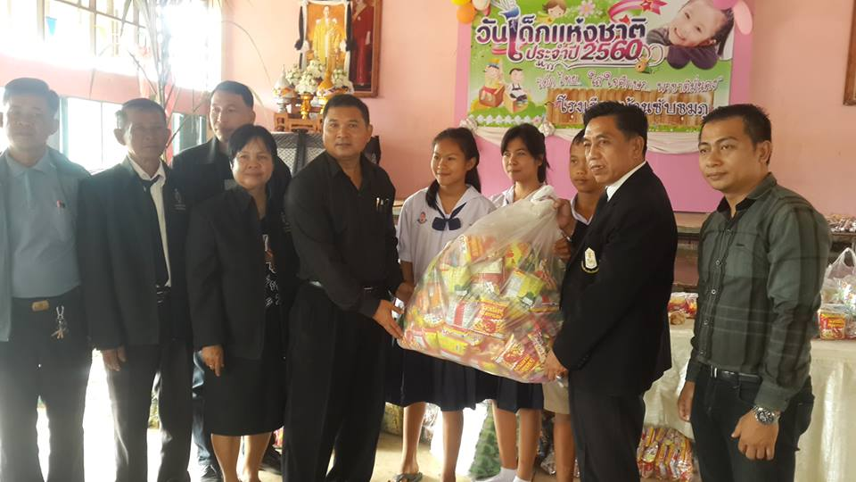
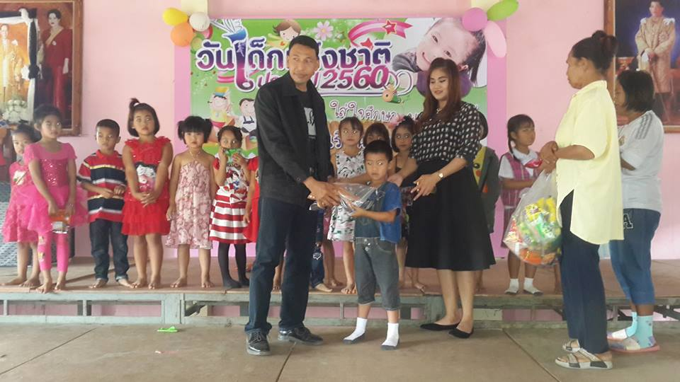

กิจกรรมวันเด็กแห่งชาติ

